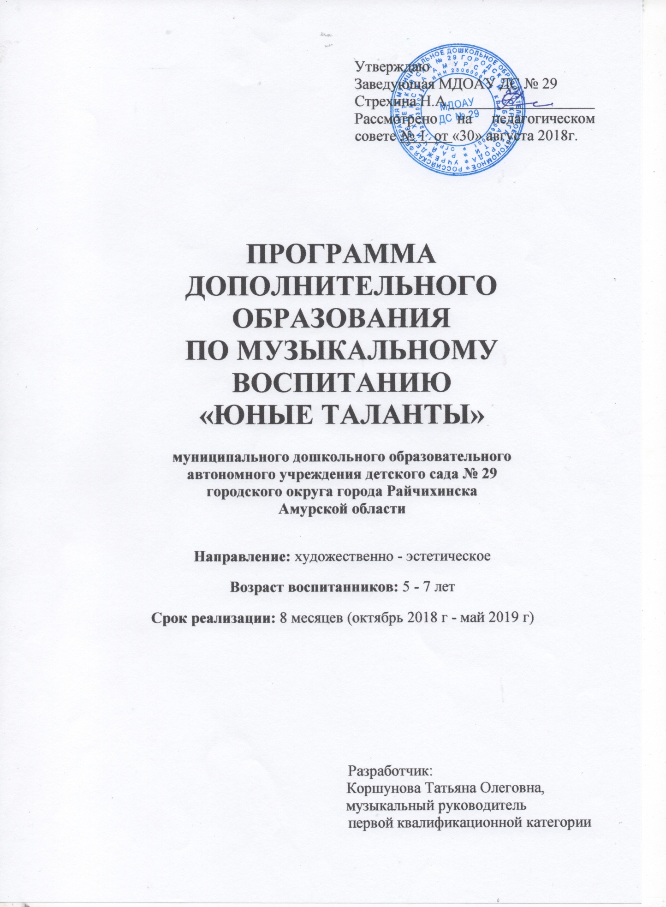

СОДЕРЖАНИЕ

1. Пояснительная записка (направленность, новизна, актуальность, педагогическая целесообразность) ______________________________ 3 стр.

2. Цель и задачи______________________________________________ 4 стр.

3. Принципы построения программы_____________________________4 стр.

4. Расписание и формы занятий _________________________________5 стр.

5. Целевые ориентиры_________________________________________ 5 стр.

6. Результаты обучения по образовательной программе _____________ 6 стр.

7. Учебно-тематический план ___________________________________8 стр.

8. Календарно-тематический план _______________________________ 9 стр.

9. Работа с родителями_________________________________________13 стр.

10. Список литературы ________________________________________ 14 стр.

Приложения

Пояснительная записка (направленность, новизна, актуальность, педагогическая целесообразность).

Программа направлена на развитие у детей творческого самовыражения, преодоления скованности и застенчивости детей при выступлениях на публике, на умение получать удовольствие от взаимодействия с музыкой.
Общеизвестно, что вся наша душевно – биологическая жизнь направлена на то, чтобы получать удовольствие и избегать неудовольствия. Практика показывает, что успех начального музыкального обучения для ребёнка непосредственно и прямо связан с развитием умения переживать общение с музыкой как радость, а не как необходимость выполнять упражнения.
Поэтому нужно помочь каждому ребёнку найти свои, доступные формы общения с музыкой и заложить удовольствие в фундамент музыкального обучения.
Одной из самых увлекательных и совершенно необходимых для детей форм первичного познания звукового мира, а через него и основ музыкального искусства, являются игры звуками. Даже совсем маленькие дети способны импровизировать свою музыку. Рождённая их фантазией, она проста и чудесна, как сама страна детства.
Под руководством педагога дети учатся творить, используя для этого звуки. Благодаря игре на ДМИ дети раскрепощаются, легче вступают в контакт, гораздо смелее выходят выступать при большом количестве зрителей. Не секрет, что многие дети очень бы хотели выступать на сцене, в красивых костюмах, с интересными и красочными номерами. Но, очень часто, желания и возможности детей не совпадают. Наша задача помочь детям реализовать свои желания. Помочь юным артистам стать смелее, увереннее в себе.
В работе с детьми я использую следующие виды деятельности:
- речевые игры с использованием мимики и жестов;
- разучивание песен и различных упражнений для развития голосового аппарата;
- разучивание танцев, музыкальных игр;
- озвучивание стихотворений и сказок с помощью слова и игры на детских музыкальных инструментах;
- музыкальные импровизации – это означает передача образа и характера музыки с помощью игры на музыкальных инструментах, в движении и в песнях.
Все виды деятельности способствуют полноценному развитию детей.

Цель программы: приобщать детей к музыкальному искусству, учитывая их
индивидуальные возможности и способности.
Задачи:
- помочь детям дошкольного возраста найти свои собственные формы общения с музыкой, ощутить и пережить её эмоционально как радость и удовольствие;
- способствовать усвоению музыкальных знаний в игровой практике;
- удовлетворить детей в эмоциональном и двигательном самовыражении.

Возраст воспитанников: 5 - 7 лет.

Срок реализации: 8 месяцев (октябрь 2018 г - май 2019 г)

Режим занятий: занятия проводятся 1 раз в неделю, 25 минут во второй половине дня с 17:00 до 17:25 часов.

Год обучения | Количество занятий  в неделю | Количество занятий  в месяц | Количество занятий в год | Количество воспитанников
2018 - 2019 | 1 | 4 | 32 | 14

Принципы построения программы:
- принцип психологической комфортности;
- личностно ориентированный подход к каждому ребёнку, его музыкальным возможностям и способностям;
- системный подход в организации занятий;
- простота и доступность;
- ориентация на творческое осмысление музыки и музыкальной деятельности, творческое самовыражение;
- интеграция разных видов художественно – творческой деятельности:
- принцип положительной оценки, что является залогом успешного развития музыкальных и творческих способностей.

Расписание и формы занятий:
День недели | Время
Среда/четверг | 17.00-17.25

- индивидуальные занятия;
- подгрупповые занятия;
- коллективные занятия.

Целевые ориентиры:
- ребёнок проявляет инициативу и самостоятельность в игре на детских музыкальных инструментах, в танцевальных импровизациях;
- ребёнок овладевает выразительностью и пластичностью в музыкально – ритмических движениях;
- ребёнок овладевает приёмами игры на детских музыкальных инструментах;
- ребёнок становится эмоциональным и раскрепощённым при выступлениях на публике.

Результаты освоения программы дополнительного образования:

Октябрь 2018 года.
Фамилия, имя ребёнка. | Выразительность и пластичность  в ритмических движениях. | Эмоциональность и чистота интонации в пении. | Чувство ритма. | Владение приёмами игры на ДМИ.
1.
2.
3.
4.
5.
6.
7.
8.
9.
10.
11.
12.
13
14
15
16
17
18
19
20

Высокий уровень _________________________________________________
Средний уровень __________________________________________________
Низкий уровень ___________________________________________________

Вывод:________________________________________________________________________________________________________________________________________________________________________________________________________________________________________________________________________________________________________________________________________________________________________________________________________________________________________________________________________________________________________________________________________________________________________________________________________________________________________________________________________________________________________________________________________________ Май 2019 года.

Фамилия, имя ребёнка. | Выразительность и пластичность  в ритмических движениях. | Эмоциональность и чистота интонации в пении. | Чувство ритма. | Владение приёмами игры на ДМИ.
1.
2.
3.
4.
5.
6.
7.
8.
9.
10.
11.
12.
13
14
15
16
17
18
19
20

Высокий уровень _________________________________________________
Средний уровень __________________________________________________
Низкий уровень ___________________________________________________
Вывод:____________________________________________________________________________________________________________________________________________________________________________________________________________________________________________________________________________________________________________________________________________________________________________________________________________________________________________________________________________________________________________________________________________________________________________________________________________________________________________________________________________________________________________________________________________________________________________________________________________________________________________________________________________________ Учебно-тематический план:

№ п/п | Тема | Количество занятий в год.
1. | Музыка осени. | 4
2. | Музыка зимы. | 4
3. | Музыка весны. | 7
4. | Знакомство с музыкальными инструментами. | 5
5. | Ритмические игры. | 2
6. | Страна чудес. | 2
7. | Музыкальные фантазии. | 6
8. | Концерты. | 2

Календарно-тематический план:

№ п/п, месяц | Тема | Цель | Оборудование
Октябрь. | Дождь осенний моросит. | Показать красоту осеннего дождя через различные виды музыкальной деятельности. | Презентация с иллюстрациями дождя.  Детские музыкальные инструменты, султанчики, зонтики.
1.
2. | Страна чудес.  («Мы идём по радуге», «Лимонадный дождик»). | Учить детей эмоционально и выразительно исполнять песню весёлого характера, согласовывать движения с характером музыки. | Султанчики с разноцветными лентами
3. | Осенние фантазии. | Показать красоту осенней природы через различные виды музыкальной деятельности. Научить озвучивать сказку с помощью музыкальных инструментов. | ДМИ, осенние листья, султанчики, шуршащие предметы.
4. | Осенний калейдоскоп. | Показать красоту осенней природы через различные виды музыкальной деятельности. | Презентация об осени. ДМИ, осенние листья, зонтики, султанчики.
Ноябрь. | Музыка моря. | Показать красоту подводного мира с помощью различных видов музыкальной деятельности. | Презентация о подводном мире.  Синие платки.
1.
2. | Музыка моря. | Учить детей согласовывать движения с характером музыки. | Синие платки.
3. | Деревянные звуки. | Познакомить детей с деревянными инструментами и приёмами игры на них; привлечь внимание детей к богатому и разнообразному миру звуков, издаваемых деревянными предметами и музыкальными инструментами. | Детские музыкальные инструменты: ложки, трещотки, ксилофон, деревянные молоточки, палочки.
4. | Ложки деревенские. | Познакомить детей с приёмами игры на деревянных ложках. | Деревянные ложки, деревянные палочки.
Декабрь. | Металлические звуки. | Познакомить детей со звуками, издаваемыми металлическими предметами и инструментами. | ДМИ: металлофон, бубен, треугольник, колокольчик, арфа, тарелочки.  Металлическая посуда, связки ключей, болтов, гаек и т.д.
1.
2. | Оркестр. | Учить детей играть в оркестре. | Презентация об оркестре.  ДМИ.
3. | Стеклянные звуки. | Привлечь внимание детей к особому качеству и красоте стеклянных звуков. | Стеклянные и хрустальные стаканы, бокалы и фужеры на ножках, баночки разных размеров, бутылки разной величины, наполненные водой. ДМИ.
4. | Волшебная сказка зимы. | Учить детей передавать образ зимнего времени года с помощью музыкальных звуков. | Презентация с зимними пейзажами.  ДМИ.
Январь. | Зимнее рондо. | Научить детей озвучивать сказку с помощью ДМИ. | ДМИ.
1.
2. | Морозкины забавы. | Учить передавать образ зимнего времени года с помощью различных видов музыкальной деятельности.
3. | Зимняя сказка. | Показать красоту зимнего времени года через различные виды музыкальной деятельности. | Презентация о зиме.
4. | Сказки осени и зимы. | Учить детей эмоционально и выразительно исполнять песни и танцевальные номера. | Презентация к номерам.  Осенние листья, султанчики, зонтики, синие платки. ДМИ.
Февраль. | Часы и часики. | Развивать у детей метроритмическое чувство, дать представление о длинных и коротких звуках. | ДМИ.
1.
2. | Часы и часики. | Развивать у детей метроритмическое чувство, дать представление о длинных и коротких звуках. | ДМИ.
3. | Звёздный урок. | Развивать звуковую фантазию, слуховое воображение, ассоциативное мышление, способность к звукоподражанию «неслышимого» - звуков вселенной, музыки звёзд, хора планет и т.д. | ДМИ.  Атрибуты для танца.
4. | Звёздный урок. | Развивать звуковую фантазию, слуховое воображение, ассоциативное мышление, способность к звукоподражанию «неслышимого» - звуков вселенной, музыки звёзд, хора планет и т.д. | ДМИ.  Атрибуты для танца.
Март. | Весенняя телеграмма. | Учить детей передавать ритмический рисунок на деревянных музыкальных инструментах. | Деревянные молоточки и палочки.
1.
2. | Весенняя капель. | Учить детей передавать характер музыки в игре на ДМИ, | ДМИ.
3. | Весенняя капель. | Учить детей передавать характер музыки в игре на ДМИ, | ДМИ.
4. | Пение птиц. | Учить детей передавать характер музыки в игре на ДМИ, | ДМИ.
Апрель. | Пение птиц. | Учить детей передавать характер музыки в игре на ДМИ, | ДМИ.
1.
2. | Природа оживает. | Учить детей передавать красоту весенней природы с помощью различных видов музыкальной деятельности. | ДМИ.  Атрибуты костюмов.
3. | Природа оживает. | Учить детей передавать красоту весенней природы с помощью различных видов музыкальной деятельности. | ДМИ.  Атрибуты костюмов.
4. | Мы – маленькие звёзды. | Учить детей эмоционально и выразительно исполнять песни и танцевальные номера. | ДМИ.  Атрибуты костюмов.
Май. | С утра до вечера. | Учить детей устанавливать в сознании детей связь между музыкальными звуками и их возможным смыслом. | ДМИ.
1.
2. | С утра до вечера. | Учить детей устанавливать в сознании детей связь между музыкальными звуками и их возможным смыслом. | ДМИ.
3. | Волшебный урок. | Развивать воображение и фантазию детей. Создать ситуацию игры, насыщенной сказочными, волшебными персонажами. | ДМИ.
4. | Волшебный урок. | Развивать воображение и фантазию детей. Создать ситуацию игры, насыщенной сказочными, волшебными персонажами. | ДМИ.

Работа с родителями

Месяц | Тема
Декабрь | Выпуск буклета «Логоритмика – игровые упражнения для развития речи».
Январь | Отчётный концерт «Сказки осени и зимы».
Март | Выпуск буклета «Речевые игры для концентрации внимания».
Апрель | Отчётный концерт «Мы – маленькие звёзды».

Список литературы:
1. Программа по ритмической пластике для детей 3-7 лет «Ритмическая мозаика», автор А.И. Буренина.
2. Программа музыкального воспитания детей дошкольного возраста «Тутти», авторы А.И. Буренина, Т.Э. Тютюнникова.
3. «Бим! Бам! Бом!» Сто секретов музыки для детей. (Выпуск 1.Игры звуками.) Автор Т.Э. Тютюнникова.
4.«Развитие музыкално – художественного творчества старших дошкольников», автор О.А. Скопинцева.
5. Журнал «Музыкальная палитра».

